**Qualcomm Perkenalkan Snapdragon Wear 2100 untuk Smartwatch**

**Oik Yusuf** - Kompas Tekno  
Jumat, 12 Februari 2016 | 12:01 WIB

**4**

Shares

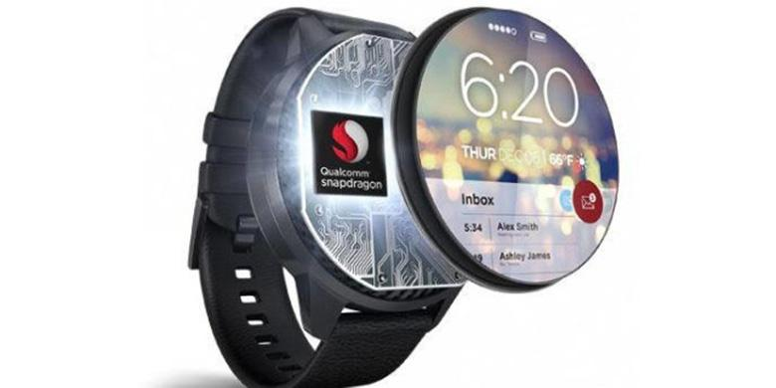QualcommIlustrasi Snapdragon Wear 2100

**Berita Terkait**

* [70 Gadget Berbasis Snapdragon 820 Siap Dirilis](http://tekno.kompas.com/read/2015/12/12/15500087/70.Gadget.Berbasis.Snapdragon.820.Siap.Dirilis?utm_source=RD&utm_medium=box&utm_campaign=Kaitrd)
* [Begini Cara Snapdragon 820 Meredam Panas Berlebih](http://tekno.kompas.com/read/2015/12/14/12370017/Begini.Cara.Snapdragon.820.Meredam.Panas.Berlebih?utm_source=RD&utm_medium=box&utm_campaign=Kaitrd)
* [Seperti Lumia, Gadget Snapdragon 820 Bisa Berubah Jadi PC](http://tekno.kompas.com/read/2015/12/16/09330067/Seperti.Lumia.Gadget.Snapdragon.820.Bisa.Berubah.Jadi.PC?utm_source=RD&utm_medium=box&utm_campaign=Kaitrd)
* [Ini Smartphone dengan Snapdragon 820 Pertama di Dunia](http://tekno.kompas.com/read/2016/01/06/12294327/Ini.Smartphone.dengan.Snapdragon.820.Pertama.di.Dunia?utm_source=RD&utm_medium=box&utm_campaign=Kaitrd)
* [Samsung Bakal Memproduksi Prosesor Snapdragon 820](http://tekno.kompas.com/read/2016/01/15/12370087/Samsung.Bakal.Memproduksi.Prosesor.Snapdragon.820?utm_source=RD&utm_medium=box&utm_campaign=Kaitrd)

**KOMPAS.com** - Pabrikan *chip mobile* Qualcomm memperkenalkan seri prosesor baru untuk *wearable device*, Snapdragon Wear 2100.  
  
Seperti dirangkum *KompasTekno* dari *Phone Arena*, Jumat (12/2/2016), *system-on-chip* ini dibekali empat*core* CPU Cortex-A7 yang berjalan di kecepatan 1,2 GHz, berikut core GPU Adreno 304.  
  
Sebelumnya, Qualcomm sudah memiliki*chip* Snapdragon 400 yang banyak digunakan di model-model*smartwatch* [Android](http://tekno.kompas.com/tag/Android?utm_source=RD&utm_medium=inart&utm_campaign=khiprd) Wear.  
  
Namun, Snapdragon Wear 2100 diklaim 25 persen lebih hemat daya dibanding Snapdragon 400. Ukuran fisiknya juga 30 persen lebih kecil.  
  
Snapdragon Wear 2100 menyertakan konektivitas Bluetooth, Wi-Fi. NFC, GPS, dan turut mendukung teknologi Quick Charge 2.0.  
  
Ada varian lain dari chip ini yang turut dibekali sambungan seluler hingga 4G LTE, di samping deretan sarana konektivitas di atas.   
  
Belum diketahui *smartwatch* apa yang bakal ditenagai oleh Snapdragon Wear 2100.

|  |  |
| --- | --- |
| Editor | : Reza Wahyudi |
| Sumber | : [Phone Arena](http://tekno.kompas.com/read/2016/02/12/12014447/www.phonearena.com) |